Od salek w piwnicy na szczyt rankingu jakości. Przedszkole Galileo na Jeżycach ma już 10 lat
Pięć grup przedszkolnych, 125 dzieci pod opieką, nauka i rozwój według Planu Daltońskiego, rodzinna atmosfera i dwa tytuły Lidera Jakości, przyznawane przez rodziców. Publiczne przedszkole Galileo z Poznania, prowadzone przez fundację Ogólnopolski Operator Oświaty obchodzi właśnie 10 rocznicę pracy. Jego wizytówką jest niesamowita kadra. Pracują tu nadal wszystkie osoby, które dekadę temu tworzyły placówkę przy Słowackiego 58/60 na poznańskich Jeżycach. A sama historia jest jeszcze dłuższa i fascynująca.

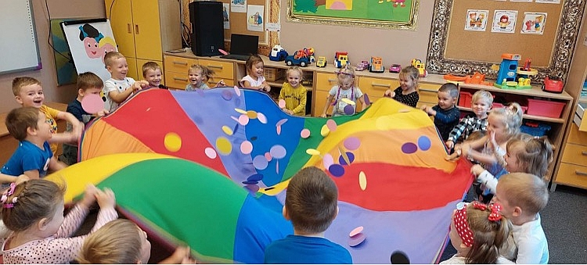
^{fot. Przedszkole Galileo}
Szczęśliwy zbieg okoliczności i fundacyjny szyld
Jesienią 2011 roku przedszkolu numer 59 w Poznaniu, dawnej zakładowej placówce MPK, w oczy zajrzało widmo likwidacji. Jego siedziba, w Domu Tramwajarza przy ul. Słowackiego 19/21, stawała się coraz bardziej problematyczna. Placówka, której historia sięga blisko 80 lat, mieściła się w podpiwniczeniu budynku. W przyziemiu. Nie było własnego placu zabaw, ani parkingu.
Atutem przedszkola było jednak coś zupełnie innego. Wyjątkowa atmosfera, zaangażowany personel i doskonałe wyposażenie sprawiały, że rodzice chętnie wybierali je nawet w czasach demograrficznego niżu, kiedy inne przedszkola miały kłopoty ze skompletowaniem grup. Lokalowe kłopoty w końcu jednak wzięły górę.
- Kiedy nie udała się izolacja fundamentów budynku i na ścianach zaczęła wychodzić wilgoć, stało się jasne, że trzeba będzie się wyprowadzić. Że lata świetności mamy już za sobą - wspomina Bogumiła Roszyk, dyrektor ówczesnej „pięćdziesiątki dziewiątki”. - Nie było jednak możliwości przeniesienia całego przedszkola, z dziećmi i z kadrą, w nowe miejsce. Prawdopodobnie każdy trafiłby do innej placówki. Dlatego zaczęliśmy szukać pomysłów.
Wszystkich 82 dzieci, ich rodzice i nauczyciele nie wyobrażali sobie rozstania i likwidacji „ich” przedszkola. Jak jednak przenieść całą placówkę w nowe miejsce? Okazało się, że jest na to sposób. Pomógł niezwykły zbieg okoliczności i… odrobina szczęścia.
Fundacja Familijny Poznań – dziś działająca już w całej Polsce pod nazwą Ogólnopolski Operator Oświaty – kilka numerów dalej, pięć minut spacerkiem, w odnowionych pomieszczeniach na parterze ówczesnego Gimnazjum nr 61, planowała uruchomić przedszkole.
- To był 14 listopada 2011 roku. Wtedy dostałam propozycję od Mateusza Krajewskiego, żeby z całym zespołem i wszystkimi dziećmi przenieść się do nowej siedziby pod egidą nowego organu prowadzącego. Wygodnej, bezpiecznej i bardzo przestronnej – uśmiecha się dyrektor Bogumiła Roszyk. - Warunek był taki, że z przedszkola samorządowego staniemy się przedszkolem fundacyjnym.
Rada Pedagogiczna i Rada Rodziców zgodziły się na propozycję. Wniosek rodziców, nauczycieli i fundacji o zmianę organu prowadzącego przegłosowali też poznańscy radni. Można było szykować się do przeprowadzki. W nowej siedzibie, w zabytkowym budynku przy Słowackiego 58/60, pod fundacyjnym szyldem, zaczęło działać przedszkole Galileo.
Galileo. Lider jakości z atmosferą
Warto podkreślić, że cała kadra pedagogiczna, która 10 lat temu stworzyła przedszkole Galileo, do dzisiaj pracuje w niezmienionym składzie. Dyrektor Bogumiła Roszyk, jej zastępca Małgorzata Hoedke, pani Danuta Soszyńska w sekretariacie i nauczycielski „Dream Team” nie zmienił się przez całą dekadę.

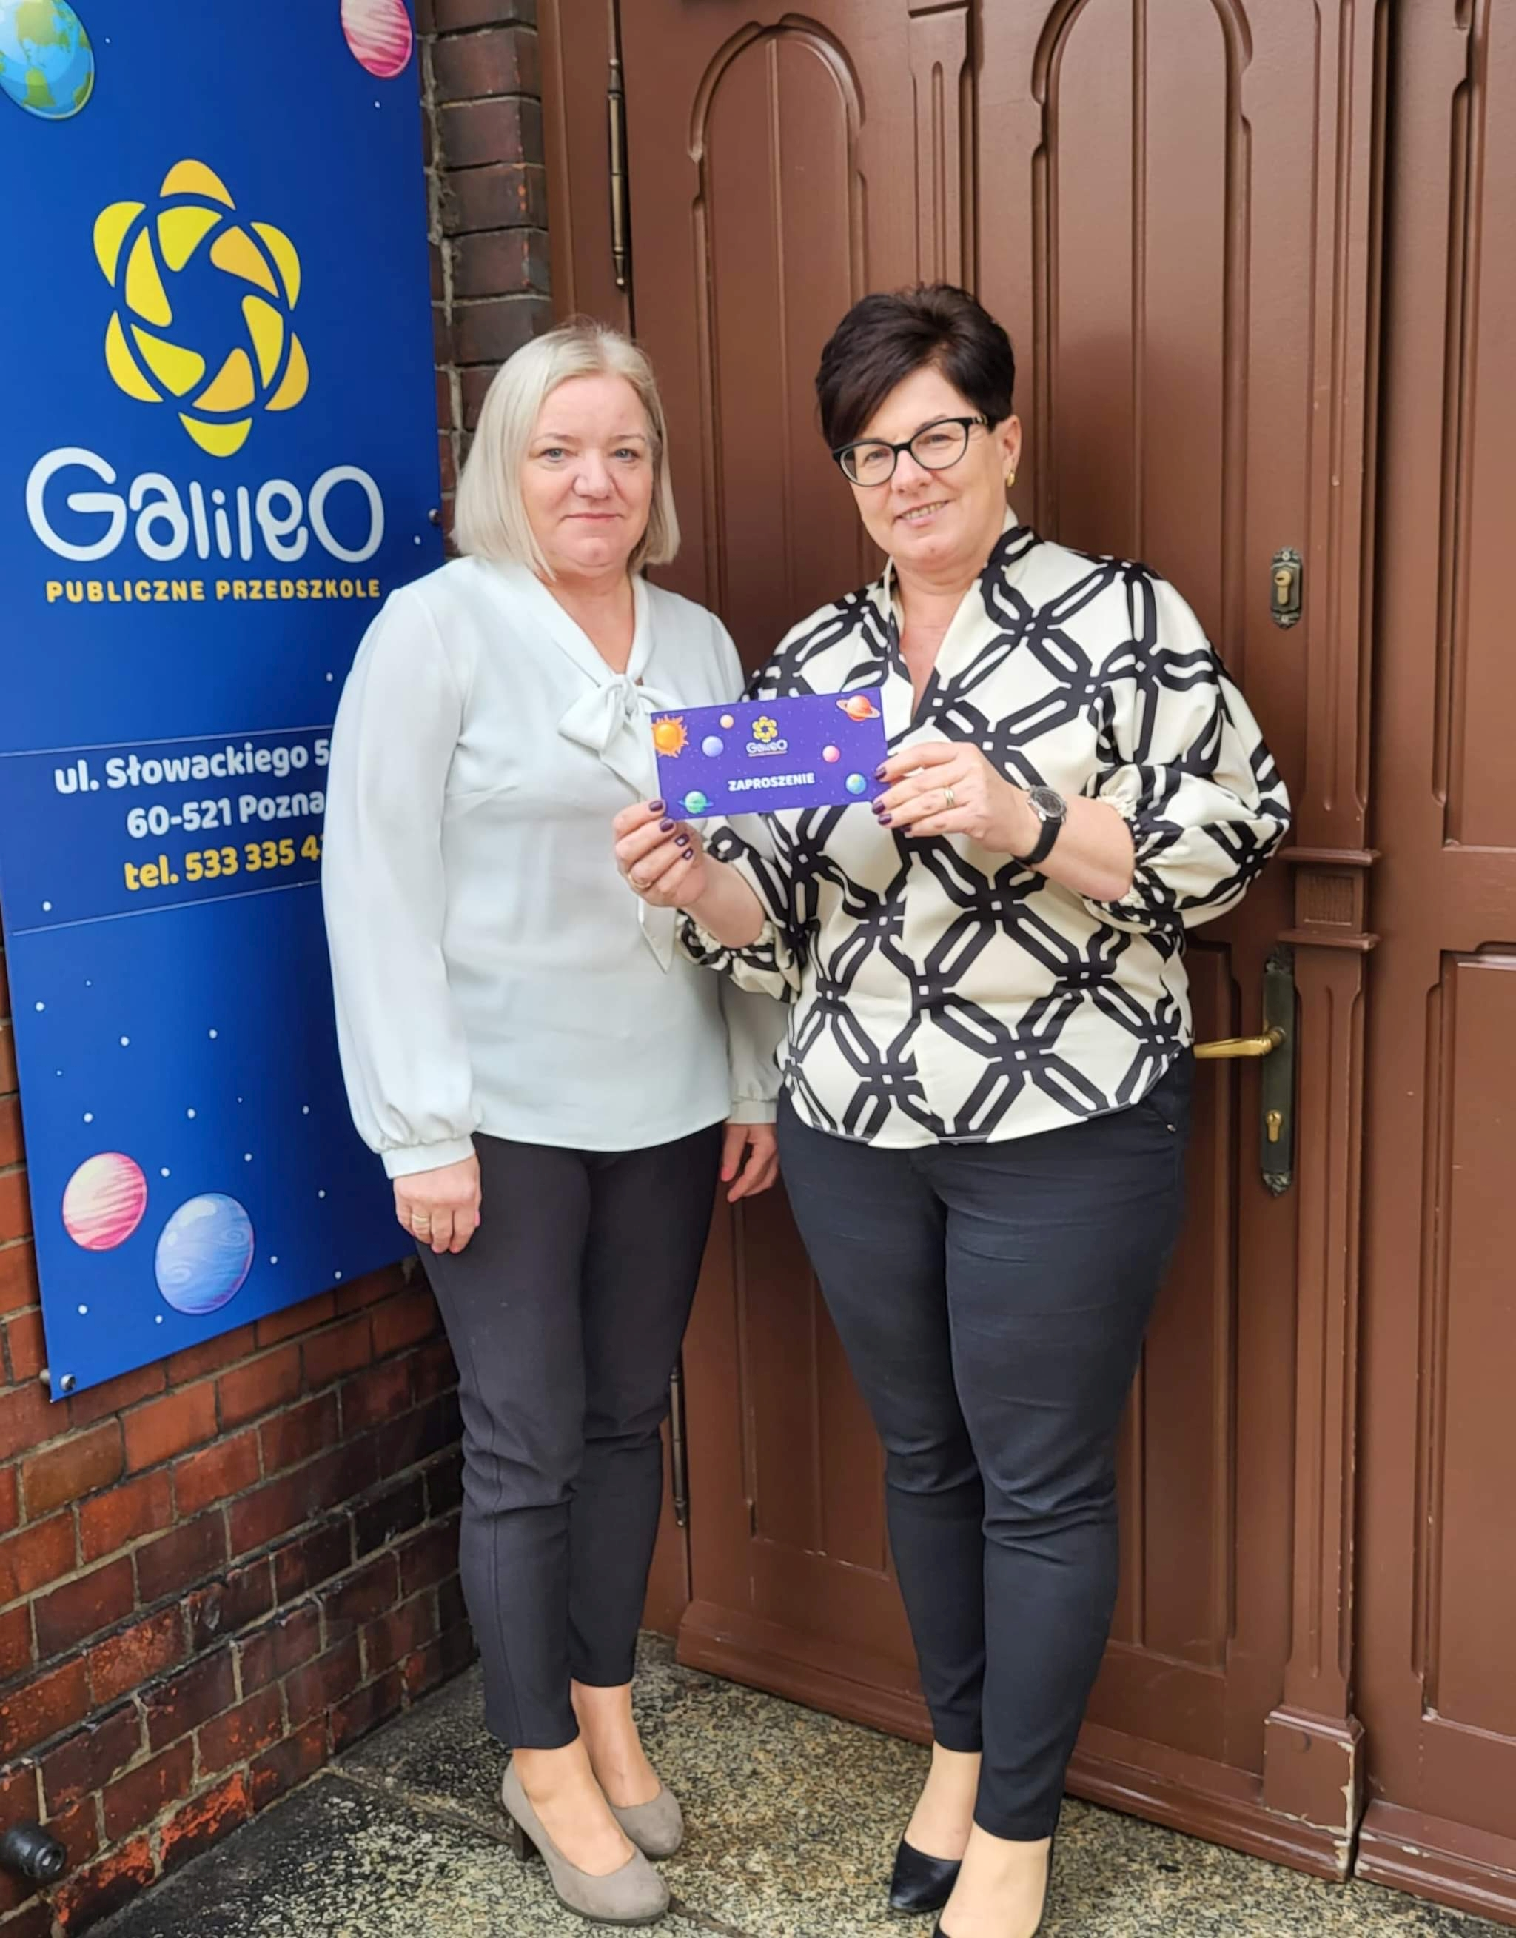
Danuta Soszyńska i Bogumiła Roszyk zapraszają na 10-lecie przedszkola Galileo w Poznaniu.
^{[fot. Przedszkole Gelileo]}
- Zostaliśmy razem, warunki zatrudnienia dla wszystkich pracowników zostały zachowane. Fundacja Ogólnopolski Operator Oświaty okazała się bardzo wiarygodnym, wyprzedzającym swój czas, godnym zaufania pracodawcą. Czujemy się bezpiecznie, dostajemy ogromne wsparcie w codziennej pracy - opowiada Bogumiła Roszyk. - Nowa siedziba pozwoliła też na przyjęcie kolejnych dzieci. Jest przestronniej, dzięki temu dzisiaj mamy pięć grup, 125 uśmiechniętych dzieci, zadowolonych rodziców i całą kadrę, która przechodziła tu 10 lat temu.
To właśnie doświadczona, zaangażowana kadra jest do dzisiaj wizytówką przedszkola Galileo. Ciepło, uśmiech, rodzinna atmosfera, zaangażowanie nauczycielek oraz pracowników niepedagogicznych powodują, że jest to wyjątkowe miejsce na edukacyjnej mapie Poznania. Dwa razy zdobyło tytuł Lidera Jakości w anonimowych badaniach satysfakcji rodziców, prowadzonych od kilu lat przez fundację Ogólnopolski Operator Oświaty.
Pracownicy i rodzice mówią, że to przedszkole „ma duszę”. Swoje dzieci przywożą tu nawet rodzice, którzy wyprowadzili się z poznańskich Jeżyc w inne regiony miasta. Są dzieci z Wildy, z Łazarza. Są przedszkolaki, których rodzice sami byli podopiecznymi Bogumiły Roszyk. Bo to jest nadal ich przedszkole.
- Przedszkole Galileo to jedno z pierwszych przedszkoli fundacji. Mamy do tej placówki ogromny sentyment - podkreśla Mateusz Krajewski, prezes fundacji Ogólnopolski Operator Oświaty. - Zawsze staramy się wspierać entuzjastów edukacji i tworzyć dobre warunki do rozwoju. Z korzyścią dla dzieci, rodziców i pracowników.
8 listopada przedszkole Galileo organizuje uroczysty jubileusz. Czego mu życzyć z okazji okrągłej rocznicy? Dyrektor Bogumiła Roszyk uśmiecha się i podpowiada, że marzy o kolejnych 10 latach ze swoją zgraną drużyną. I o nowej umowie z miastem na wynajem przedszkolnej siedziby w kamienicy przy Słowackiego 58/60. Poprzednia kończy się w sierpniu 2023 roku.
Więcej o przedszkolu Galileo w Poznaniu:
l https://galileo-poznan.operator.edu.pl/
l https://www.facebook.com/galileofamilijny/
Fundacja Ogólnopolski Operator Oświaty jest największym w Polsce, niezależnym organem prowadzącym przedszkola i szkoły podstawowe. Od ponad 21 lat wspiera samorządy w realizacji zadań i projektów oświatowych. Fundacja jest organizacją pożytku publicznego, na terenie 6 województw prowadzi obecnie 63 bezpłatne przedszkola i szkoły, w których uczy się ponad 7000 dzieci.

***
Kontakt dla mediów:
Bogumiła Roszyk,
dyrektor Publicznego Przedszkola Galileo w Poznaniu
b.roszyk@operator.edu.pl+48 501 670 133
Bartłomiej Dwornik,
Dział Komunikacji i Fundraisingu, Ogólnopolski Operator Oświaty
b.dwornik@operator.edu.pl
+48 533 978 513

***
Rozliczając PIT za rok 2022 można wesprzeć projekty realizowane przez fundację Ogólnopolski Operator Oświaty: uruchomienie Wirtualnej Poradni Pedagogicznej oraz program Logopeda w każdej szkole i przedszkolu. Fundacja pod adresem https://operator.edu.pl/pl/1-5-procent-podatku-pit/ uruchomiła stronę informacyjną na temat obu projektów i przekazania na ich wsparcie 1,5% podatku. Przez fundacyjną stronę można bezpłatnie rozliczyć się online przez internet, pobrać darmową aplikację do rozliczeń, albo wypełnić i wydrukować aktywne druki formularzy PIT 28 • PIT 36 • PIT 36L • PIT 37 • PIT 38 • PIT 39 • PIT OP.
Projekty fundacji Ogólnopolski Operator Oświaty można wesprzeć również rozliczając się na platformie Twoj e-PIT oraz w każdej innej formie. Wystarczy w rozliczeniu wskazać KRS 00000 44866.

